***Respuesta de frecuencia en amplificadores BJT***

El análisis de amplificadores hecho hasta ahora ha estado limitado en un rango de frecuencias, que normalmente permite ignorar los efectos de los elementos capacitivos, considerando únicamente elementos resistivos y fuentes. (s.a, 2018)

Generalmente, el análisis en frecuencia de un amplificador se realiza sobre un rango muy variable de valores de frecuencia. Para facilitar su caracterización se utilizan escalas logarítmicas en términos de decibelio. Inicialmente, el decibelio tuvo su origen para establecer una relación entre potencia y niveles de audio en escala logarítmica.

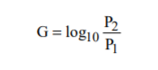

***Consideraciones generales sobre la frecuencia***

La presencia de condensadores en un amplificador hace que la ganancia de este dependa de la frecuencia. Las consideraciones de acoplo y desacoplo limitan su respuesta a baja frecuencia, los parámetros de pequeña señal de los transistores que dependen de la frecuencia, así como de las capacidades parasitas asociadas a los dispositivos activos limitan su respuesta a alta frecuencia. Además, un incremento en el numero de etapas amplificadoras conectadas en cascada también limitan a su vez la respuesta a bajas y altas frecuencias.

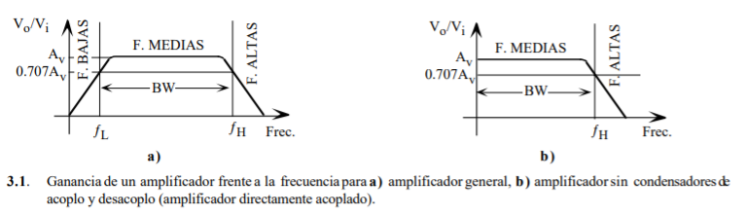

En la figura anterior se muestra la ganancia de un amplificador en una función de la frecuencia, se pueden observar las frecuencias bajas, medias y frecuencias altas.

***Análisis de baja frecuencia: Diagramas de Bode***

En la región de baja frecuencia, los condensadores externos de acoplo y desacoplo fijan la frecuencia de corte inferior. Los modelos que se utilizan para determinar esta FL están basados en el análisis de redes RC. (s.a, 2018)

En el análisis de baja frecuencia se empleará la configuración con divisor de voltaje para el BJT, aunque los resultados se pueden aplicar a cualquier configuración de BJT, basta encontrar la resistencia equivalente apropiada para la combinación RC. (Boylestad, 2009)

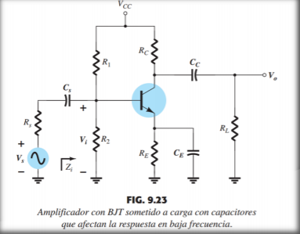

Formulas aplicando la regla de divisor de voltaje:

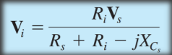

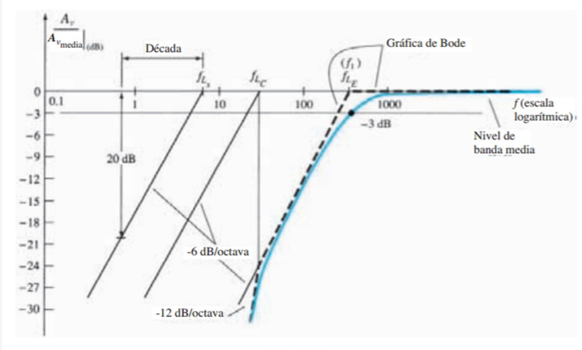



Para analizar los FET en bajas frecuencias también se deben tomar en consideración los tres capacitores involucrados en el circuito.

El efecto Miller es de gran ayuda para comprender mejor el funcionamiento de los transistores en frecuencias altas.

Cabe recalcar de igual manera que los elementos capacitivos de una red determinan el ancho de banda de un sistema. En donde los capacitores de mayor valor determinan la frecuencia de corte superiores. Se pueden analizar pruebas de ondas cuadradas para determinar la respuesta a frecuencia de un transistor. Esta onda cuadrada puede ser analizada por una serie de Fourier. Modelando la onda cuadrada por una cierta cantidad de ondas senoidales.

“La forma de onda de la salida revelara si las frecuencias altas o bajas se están amplificando correctamente, aplicar una prueba con una onda cuadrada es menos tediosa que una serie de señales senoidales a diferentes frecuencias y magnitudes para probar la respuesta en frecuencia del amplificador” (Floy, 2008)

# Bibliography

Boylestad. (2009). *Teoria de circuitos y Dispositivos Electricos.* mexico: Pearson .

Floy. (2008). *Dispositivos electronicos .* Mexico : Pearson .

s.a. (2018, Noviembre 24). *Documento PDF.* Retrieved from file:///C:/Users/David/Downloads/Tema3.pdf